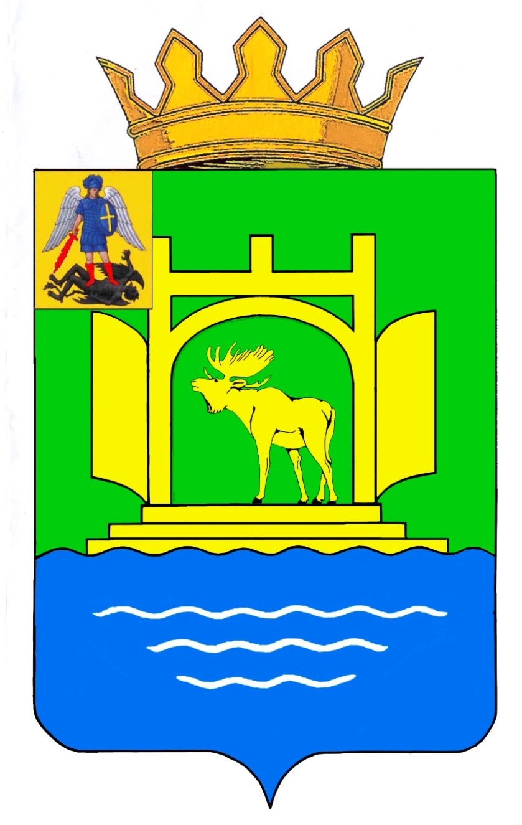

АДМИНИСТРАЦИЯ ПЛЕСЕЦКОГО МУНИЦИПАЛЬНОГО ОКРУГА АРХАНГЕЛЬСКОЙ ОБЛАСТИ

РАСПОРЯЖЕНИЕ

31 марта 2022 года № 133-ра

пос. Плесецк

Об утверждении положения о проведении конкурса «Лучшее проведение Дней защиты от экологической опасности в Плесецком муниципальном округе в 2022 году», состава комиссии по подведению итогов конкурса «Лучшее проведение Дней защиты от экологической опасности в Плесецком муниципальном округе в 2022 году»

В соответствии с постановлением Правительства Российской Федерации от 11 июня 1996 года № 686 «О проведении Дней защиты от экологической опасности», законом Архангельской области от 19 ноября 2012 года № 575-35-ОЗ «Об экологическом образовании, просвещении и формировании экологической культуры населения Архангельской области», распоряжением министерства природных ресурсов и лесопромышленного комплекса Архангельской области от 17 февраля 2015 года № 186р «Об утверждении основных мероприятий по экологическому образованию, просвещению и формированию экологической культуры Архангельской области», постановлением администрации муниципального образования «Плесецкий район» Архангельской области от 11 ноября 2021 года № 800-па «Об утверждении муниципальной программы «Охрана окружающей среды и обеспечение экологической безопасности населения»:
- Провести Дни защиты от экологической опасности на территории Плесецкого муниципального округа в период с 01 апреля по 31 октября 2022 года.
- Утвердить:
- положение о проведении конкурса «Лучшее проведение Дней защиты от экологической опасности в Плесецком муниципальном округе в 2022 году», в соответствии с приложением №1 к настоящему распоряжению;
- состав комиссии по подведению итогов конкурса «Лучшее проведение Дней защиты от экологической опасности в Плесецком муниципальном округе в 2022 году» в соответствии с приложением №2 к настоящему распоряжению.
- Рекомендовать образовательным и культурным учреждениям всех форм, руководителям детских домов провести в рамках Дней защиты от экологической опасности мероприятия по экологическому образованию, просвещению и формированию экологической культуры согласно Плана мероприятий по экологическому образованию, просвещению и формированию экологической культуры на территории Плесецкого муниципального округа на 2022 год, утвержденного распоряжением администрации Плесецкого муниципального округа а также другие экологические мероприятия.
- Образовательным и культурным учреждениям всех форм, а также детским домам представить в отдел дорожно-транспортной инфраструктуры, благоустройства и экологии администрации Плесецкого муниципального округа на электронный адрес ecologyples2017@mail.ru в срок до 01 декабря 2022 года:
1) план мероприятий по экологическому образованию, просвещению и формированию экологической культуры на 2022 год (далее – План);
2) отчёт о выполнении мероприятий по экологическому образованию, просвещению и формированию экологической культуры за 2022 год (далее – Отчёт)
Отчеты и Планы представить в формах, утвержденных распоряжением администрации Плесецкого муниципального округа.
- Рекомендовать Управлению образования администрации Плесецкого муниципального округа направить данное распоряжение во все образовательные учреждения Плесецкого района до 01 апреля 2022 года.
- Отделу дорожно-транспортной инфраструктуры, благоустройства и экологии администрации Плесецкого муниципального округа обеспечить:
1) координацию работы организаций всех форм собственности по проведению мероприятий в рамках Дней защиты от экологической опасности;
2) составление итогового отчета о проведении мероприятий по экологическому образованию, просвещению и формированию экологической культуры на территории Плесецкого муниципального округа до 20 января 2023 года.
- Рекомендовать территориальным отделам, профсоюзам, общественным организациям, средствам массовой информации, организациям всех организационно-правовых форм и форм собственности принять активное участие в указанных мероприятиях, оказывать организационную поддержку и содействие в проведении Дней защиты от экологической опасности.
- Отделу по общим и организационным вопросам разместить настоящее распоряжение на официальном сайте Плесецкого муниципального округа в разделе «Экология» подразделе «2022 год».
- Контроль за исполнением настоящего распоряжения возложить на заместителя главы по инфраструктурному развитию администрации Плесецкого муниципального округа Р.Н. Макарова.
- Настоящее распоряжение вступает в силу со дня его подписания.

Глава  Плесецкого муниципального округа | И.В. Арсентьев

Приложение № 1
к распоряжению администрации
Плесецкого муниципального округа
от 31 марта 2022 года № 133-ра

П О Л О Ж Е Н И Е
о проведении конкурса «Лучшее проведение Дней защиты от экологической

опасности в Плесецком муниципальном округе в 2022 году»

1. Общие положения

- Настоящим Положением определяются цели, задачи, условия и порядок организации и проведения конкурса «Лучшее проведение Дней защиты от экологической опасности в Плесецком муниципальном округе в 2022 году» (далее – Конкурс).
- Конкурс проходит по следующим номинациям:
- лучшая организация и проведение Дней защиты от экологической опасности в дошкольных образовательных учреждениях, учреждениях дополнительного образования, учреждениях специального образования;
- лучшая организация и проведение Дней защиты от экологической опасности в общеобразовательных учреждениях, учреждениях культуры, детских домах и социальных центрах.
- Организатором Конкурса является администрация Плесецкого муниципального округа Архангельской области.
- Цель Конкурса - обеспечение непрерывности и преемственности экологического воспитания через привлечение внимания детей молодого поколения к природе и проблемам экологии, повышение уровня организации и проведения практических и просветительских мероприятий, направленных на охрану окружающей среды, а также формирование и развитие экологической культуры, экологического мировоззрения.
- Задачами Конкурса являются:
- активизация выполнения природоохранных мероприятий и повышение их эффективности;
- привлечение граждан к решению природоохранных проблем Архангельской области путем объединения усилий органов государственной власти, образовательных и культурных учреждений, общественности;
- улучшение экологической обстановки и состояния здоровья населения района;
- экологическое просвещение и формирование экологической культуры населения района.

2. Организация и проведение Конкурса

- Конкурс проводится среди дошкольных образовательных учреждений, учреждений дополнительного образования, общеобразовательных учреждений, учреждений специального образования и учреждений культуры, детских домов и социальных центров Плесецкого муниципального округа (далее – Конкурсанты).
- Состав комиссии по подведению итогов Конкурса утвержден данным распоряжением.
- Комиссия по подведению итогов Конкурса рассматривает все представленные творческие отчеты заочно, без выезда на место и определяет призовые места Конкурса (места I, II, III).
- Протокол заседания комиссии по подведению итогов Конкурса размещается на сайте Плесецкого муниципального округа.
- Для участия в Конкурсе Конкурсанты направляют творческие отчеты в электронном виде о проведении мероприятий по экологическому образованию, просвещению и формированию экологической культуры (в виде фото-видеоматериалов, либо презентаций, с возможным приложением копий (сканов) печатных публикаций в средствах массовой информации, изданных брошюр, буклетов и др. материалов, подтверждающих проведение экологических мероприятий).
- Прием творческих отчетов от образовательных учреждений всех форм (кроме специального образования) осуществляется Управлением образования администрации Плесецкого муниципального округа до 01 декабря 2022 года.
- Прием творческих отчетов от учреждений специального образования, учреждений культуры всех форм, от детских домов и социальных центров Плесецкого муниципального округа осуществляет отдел дорожно - транспортной инфраструктуры, благоустройства и экологии администрации Плесецкого муниципального округа в срок до 01 декабря 2022 года на электронный адрес ecologyples2017@mail.ru или в кабинет № 51 администрации Плесецкого муниципального округа.
- Управление образования администрации Плесецкого муниципального округа передает творческие отчеты от образовательных учреждений всех форм в отдел дорожно - транспортной инфраструктуры, благоустройства и экологии администрации Плесецкого муниципального округа до 09 декабря 2022 года.
- Представленные на Конкурс материалы и творческие отчеты возврату не подлежат. Подача комплекта документов и творческого отчета означает согласие для участия в Конкурсе и согласие с условиями его проведения.
- Расходы, связанные с подготовкой и представлением творческих отчетов, несут претенденты.

3. Критерии оценки конкурсных материалов

- При подведении итогов Конкурса по творческим отчетам оцениваются следующие показатели:
- дизайн и оригинальность оформления творческих отчетов (с фото-видеоматериалами, презентациями, с возможным приложением копий печатных публикаций в средствах массовой информации, изданных брошюр, буклетов и др. материалов, подтверждающих проведение экологических мероприятий);
- соответствие экологической тематике;
- разнообразие форм проведения экологических мероприятий;
- проведение дополнительных (проведенных не на пришкольных территориях) акций, экологических десантов, мероприятий по очистке территорий (водоохранных зон, лесных дорог, лесных массивов, придорожных зон в населенных пунктах, за населенными пунктами и т.п.);
- участие в озеленении территорий;
- изготовление и распространение просвещенческих материалов (брошюр, листовок, плакатов, видеофильмов, презентаций и др.) на экологическую тематику.
- Итоговая оценка конкурсных материалов в соответствующей номинации определяется по итоговым призовым местам (места I, II, III), выставленным каждым членом комиссии в оценочных листах, согласно приложению №1 к Положению.
- Информация об условиях конкурса, участниках конкурса, о ходе конкурса и его результатах размещается на сайте Плесецкого муниципального округа и (или) в средствах массовой информации.

4. Поощрение и награждение победителей

- Победители конкурса будут объявлены до 31 декабря 2022 года.
- Победители конкурса, занявшие первое, второе или третье место по каждой номинации награждаются дипломами (грамотами), а при выделении ассигнований из бюджета - подарочными сертификатами.

Приложение № 2
к распоряжению администрации
Плесецкого муниципального округа
т 31 марта 2022 года № 133-ра

СОСТАВ
комиссии по подведению итогов конкурса «Лучшее проведение Дней защиты от экологической опасности в Плесецком муниципальном округе в 2022 году»

Макаров Руслан Николаевич | – | заместитель главы по инфраструктурному развитию администрации Плесецкого муниципального округа, председатель комиссии;
Осмольская Олеся Леонидовна | – | начальник отдела дорожно - транспортной инфраструктуры, благоустройства и экологии администрации Плесецкого муниципального округа, заместитель председателя комиссии;
Грохотова Полина Викторовна | – | главный специалист отдела дорожно - транспортной инфраструктуры, благоустройства и экологии администрации Плесецкого муниципального округа, секретарь комиссии;
Члены комиссии:

Губкина Татьяна Анатольевна | – | Управление образования администрации Плесецкого муниципального округа (по согласованию)
Харина Анна Вячеславовна | – | начальник отдела культуры и туризма администрации Плесецкого муниципального округа (по согласованию);

Приложение №1
к Положению о проведении конкурса «Лучшее проведение Дней защиты от экологической опасности в Плесецком муниципальном округе в 2022 году»

Районный конкурс «Лучшее проведение Дней защиты от экологической опасности в Плесецком муниципальном округе в 2022 году»

Оценочный лист члена конкурсной комиссии____________________________________________________________________________

№ п/п | Наименование конкурсанта | Количество мероприятий, проведенных в рамках Дней защиты от экологической опасности  (10 баллов) | Оценка творческих отчетов (с фото-видеоматериалами, презентациями, с возможным приложением копий печатных публикаций в средствах массовой информации, изданных брошюр, буклетов и др. материалов подтверждающих проведение экологических мероприятий)  (30 баллов) | Участие в тимуровской работе  (по количеству людей которым была оказана тимуровская помощь) | Проведение дополнительных (проведенных не на своих территориях) акций, экологических десантов, мероприятий по очистке территорий (водоохранных зон, лесных дорог, лесных массивов, придорожных зон в населенных пунктах, за населенными пунктами и т.п.)  (20 баллов) | Участие в озеленении территорий  (10 баллов) | Изготовление и распространение просвещенческих материалов (брошюр, листовок, плакатов, видеофильмов, презентаций и др.) на экологическую тематику  (10 баллов) | Итого

Предложения

«___» _______ 202_ года ____________________ (_____________________)
подпись расшифровка

